УДК 004.942
А.Р. Юсупова
(г. Казань, КНИТУ-КАИ им. А.Н. Туполева)
СРАВНЕНИЕ ПОМЕХОПОДАВЛЯЮЩЕГО ФИЛЬТРА ВЕРХНИХ И НИЖНИХ ЧАСТОТ С ИСПОЛЬЗОВАНИЕМ ПРОГРАММЫ NI MULTISIM
COMPARISON OF CIRCUIT MODELING OF AN INTERFERENCE-SUPPRESSING HIGH-AND LOW-PASS FILTER USING THE NI MULTISIM PROGRAM
Для защиты устройств от помех и решения задачи электромагнитной совместимости необходимо использовать фильтры. Спроектированы и протестированы два фильтра. Результаты подтвердили эффективность обоих протестированных фильтров в подавлении электромагнитных помех, генерируемых источником питания.
To protect devices from interference and solve the problem of electromagnetic compatibility, you must use filters. Two filters were designed and tested. The results confirmed the effectiveness of both tested filters in suppressing electromagnetic interference generated by the power supply.
Ключевые слова: схемотехническое моделирование, фильтр верхних и нижних частот, переходные характеристики.
Keyword: circuit modeling, high and low pass filter, transient characteristics.

Моделирование и проектирование фильтров подавления электромагнитных помех – это одна из главных задач при производстве изделий силовой электроники, так как мощные преобразователи по своей структуре не могут соответствовать нормам электромагнитной совместимости без дополнительной фильтрации. За последние несколько лет наблюдаются значительный рост числа электронных устройств, подключенных к энергосистеме. Сложившаяся ситуация объясняется тремя основными причинами.^{[1]} Во-первых, это необходимость постоянного повышения эффективности использования энергии. Во-вторых, большое использование возобновляемых источников энергии, которые требуют преобразования этой энергии. И в-третьих, снижение цен на силовые полупроводниковые приборы. Увеличивающееся число устройств силовой электроники и растущие частоты коммутации влияют не только на общую устойчивость электросети и приборов, поэтому нормальное функционирование оборудования, подключенного вблизи источника помех, может быть нарушено. Выходом из этой ситуации являются фильтры подавления электромагнитных помех, которые стали обязательным компонентом для силовых электронных устройств.
Главной целью данной статьи является сравнение работы помехоподавляющих фильтров верхних и нижних частот по переходным характеристикам.
Для осуществления заданной цели служат следующие задачи:
1) Проектирование фильтра нижних и верхних частот.
2) Задача синтеза схемы для спроектированного фильтра.
Наиболее эффективным способом исследования проектируемого объекта на стадии формирования его принципиальной электрической схемы является схемотехническое моделирование. Произведем моделирование фильтра для подавления помех с использованием программы NI Multisim 12.0.^{[2]}
Зададим следующие параметры для проектирования фильтров нижних и верхних частот.
Таблица 1.Параметры фильтров
Параметр | Фильтр нижних частот | Фильтр верхних частот
Частота среза $f_{ср}$ | 1 Кгц | 10 Кгц
Частота затухания $f_{з}$ | 3 Кгц | 5 Кгц
Полоса пропускания $A_{пр}$ | -1 Дб | -1 Дб
Полоса задержания $A_{з}$ | -25 Дб | -25 Дб
Сопротивление нагрузки $R_{н}$ | 50 Ом | 50 Ом

Частота среза фильтра нижних частот равна 1 Кгц, следовательно, сигнал по частоте превышающий частоту среза будет сильно заглушаться.
Произведем синтез схемы для данного фильтра и составим электрическую принципиальную схему, добавив источник питания, сопротивление источника, осциллограф и плоттер Боде, на входе и на выходе установим измерительный зонд (рис. 1).

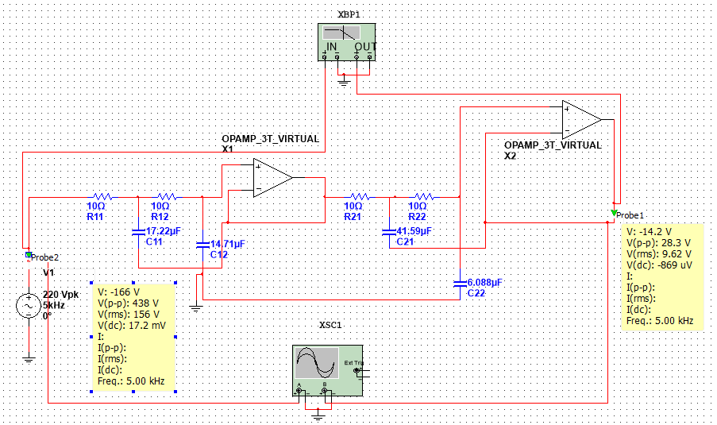
Рис. 1. Электрическая принципиальная схема ФНЧ

Построим график переходных характеристик входного (рис. 2) и выходного (рис. 3) напряжения и силы тока. Сравнив эти два графика видно, что амплитуда напряжения и силы тока на выходе слишком мала по сравнению с входными данными. Значит, спроектированный фильтр нижних частот справился со своей задачей, он полностью устранил поданную на вход помеху.

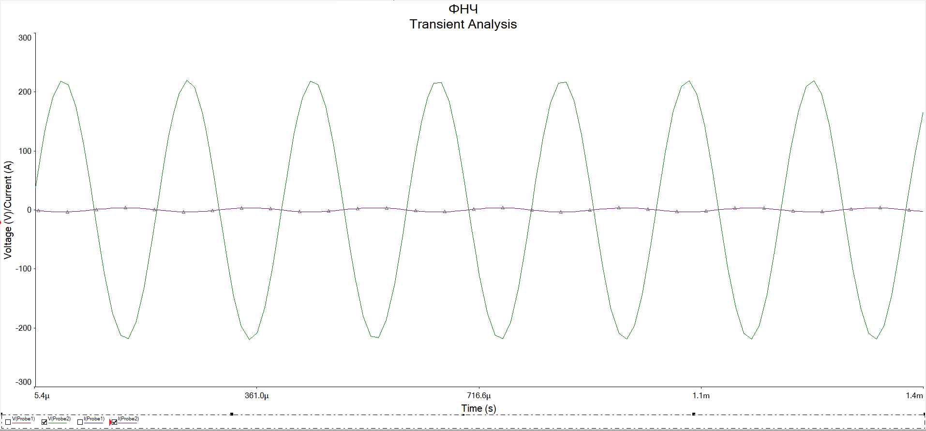

Рис. 2. График переходных характеристик входного напряжения и силы тока

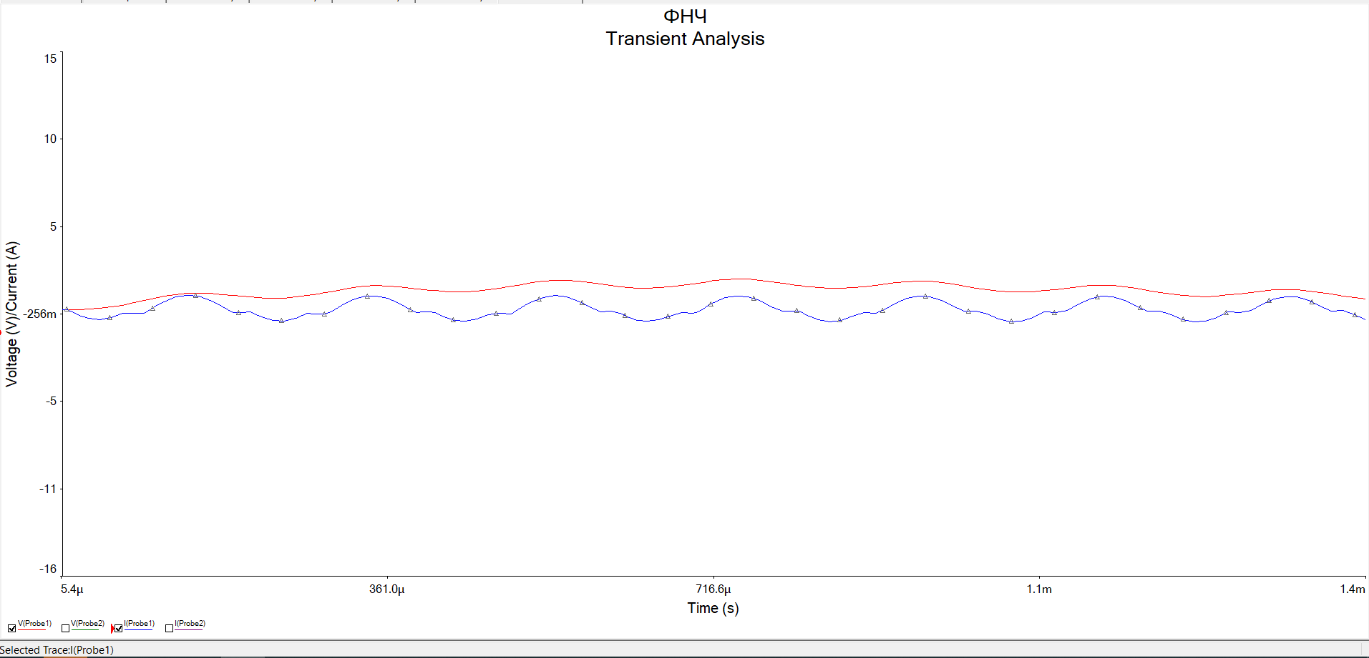

Рис. 3. График переходных характеристик выходного напряжения и силы тока

Аналогичным образом спроектируем фильтр верхних частот по заданным параметрам из таблицы 1.
Частота среза в этом случае равна 10 Кгц, значит, сильнее будут затухать только сигналы, которые по частоте меньше 10 Кгц. Если мы подадим помеху, y которой значение частоты выше частоты среза, то сигнал по амплитуде все равно изменится, но это затухание будет не критично.
Электрическая принципиальная схема фильтра верхних частот представлена на рис. 4.
Произведем построение графика переходных характеристик фильтра верхних частот(рис. 5, рис. 6).
Сравнив эти два графика, сделаем вывод о работоспособности фильтра, так как напряжение на выходе стремится к нулю.

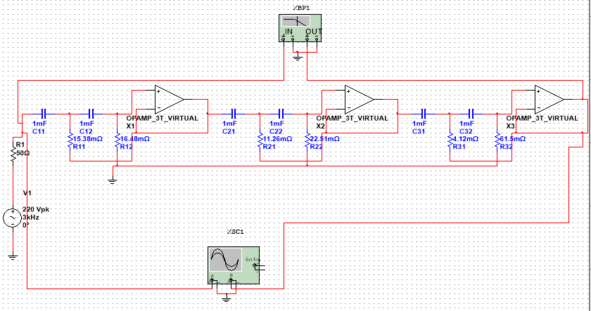

Рис. 4. Электрическая принципиальная схема фильтра верхних частот

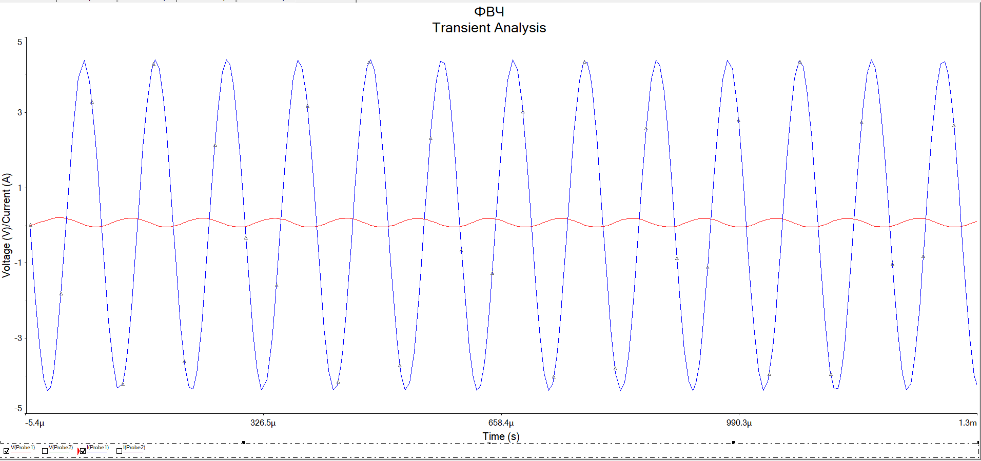

Рис. 5. График переходных характеристик входного напряжения и силы тока

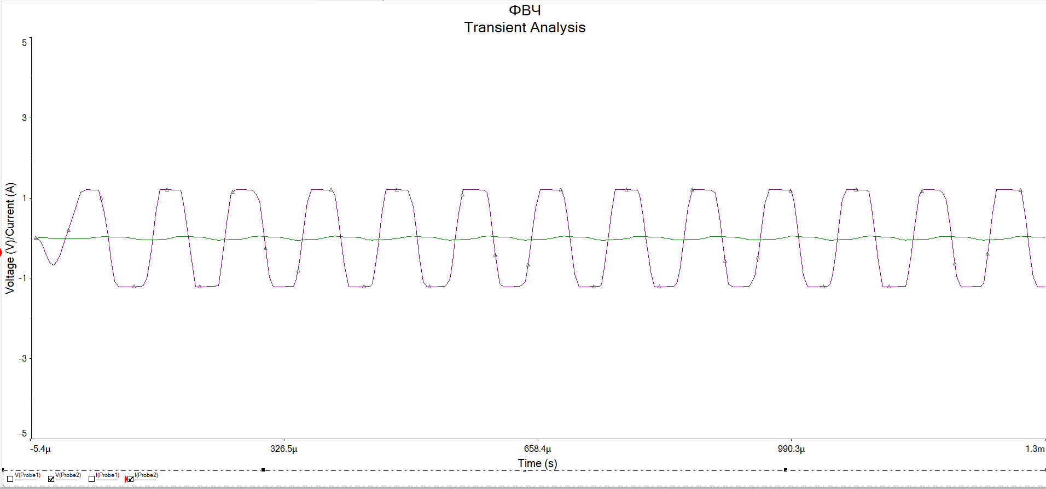
Рис. 6. График переходных характеристик выходного напряжения и силы тока

Сравнив работу фильтров верхних и нижних частот, сделаем вывод о том, что амплитуда силы тока превосходит амплитуду напряжения на графике переходных характеристик фильтра верхних частот по сравнению с фильтром нижних частот.

Список литературы
1. Манушин Иллия. Модельно-ориентированная разработка эффективных фильтров подавления ЭМП для преобразователей большой мощности в CST STUDIO SUITE / Иллия Манушин, перевод Владимир Рентюк // Компоненты и технологии – 2019. - №1. – 92-98.
2. Макаренко В. Моделирование радиоэлектронных устройств с помощью программы NI Multisim / Макаренко В. // ЭКиС – Киев: VD MAIS, 2008, № 1, 2, 3.
Материал поступил в редколлегию 02.10.20.

